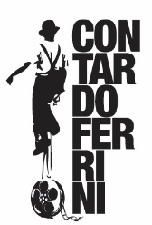
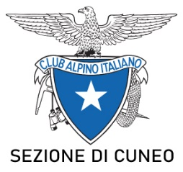

Due grandi figure della storia dell’alpinismo sono al centro di un interessante appuntamento organizzato venerdì 3 febbraio in collaborazione da Associazione Culturale Contardo Ferrini, CAI Sezione di Cuneo e AlpiDoc – Associazione Le Alpi del Sole.
Alle ore 21 presso il CineFerrini di Caraglio si terrà la proiezione del documentario “FRATELLI SI DIVENTA” di Fredo Valla e Alessandro Filippini.
Ospite della serata lo stesso Fredo Valla, che introdurrà il film.
Nel documentario il ritratto di Walter Bonatti è delineato da Reinhold Messner, attraverso una serie di colloqui registrati durante i loro incontri. Nelle conversazioni vengono ricordate alcune delle più importanti imprese di Bonatti – dalle solitarie alla nord del Cervino e al Petit Dru, alla via aperta con Ghigo al Gran Capucin, da quelle sul Grand Pilier d’Angle al drammatico tentativo al Pilone Centrale del Freney. Senza dimenticare, ovviamente, le vicende del K2 e la spedizione al Gasherbrum IV.
Quella di Bonatti e Messner è tuttavia una “fratellanza” maturata col tempo e non senza difficoltà.
I due si sono incontrati per la prima volta solamente nel 2004, dopo anni di annusamenti e di schermaglie a distanza.
“Io e Walter ci siamo incontrati emozionalmente già negli anni ’70, però siamo entrati in contrasto per colpa di qualcosa che non era nelle nostre teste, ma di altri. Ci siamo riuniti dopo molti anni – spiega Messner – perché gli alpinisti hanno lo stesso sentimento per la montagna, la stessa sensibilità”.
Non è un mistero infatti che per anni Bonatti dichiarò la sua avversione “ideologica” al collega, reo a suo avviso di mettersi in mostra cogliendo i frutti di un nascente ambientalismo alpino.
“Lontano da me il pormi al servizio del soldo, di un partito politico, di un business pubblicistico o di chicchessia: mi ritengo un uomo libero e incorruttibile, diciamolo pure, e chi mi conosce lo sa benissimo”. Con sottolineature come questa Bonatti si sottrasse all’abbraccio dell’associazione Mountain Wilderness alla quale Messner aveva invece aderito.
Poi arrivò la ricucitura tra i due giganti, che passa anche attraverso le registrazioni racchiuse in questo prezioso documentario.

